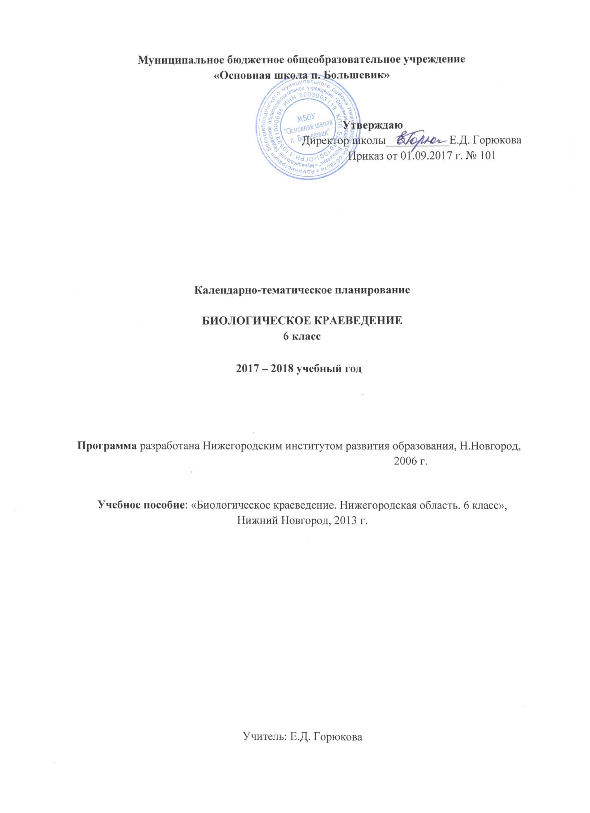
Пояснительная записка

Рабочая программа по биологическому краеведению для 6 класса составлена в соответствии с требованиями регионального компонента государственного образовательного стандарта 2006 г., составлена на основе программы «Биологическое краеведение. Нижегородская область. 6 класс» рекомендованная НИРО Н. Новгород авторами – составителями: Е.В. Алексеевой, Н.Е. Малютиной, Т.Г. Ореховой, Т.С. Шишовой, 2008 г. (Экспертное заключение №55 НИРО от 19 марта 2008 г).
Согласно действующему базисному учебному плану рабочая программа для 6 класса предусматривает обучение биологическому краеведению в объеме 34 часа (1 час в неделю) из регионального компонента.
Программа построена на основе линейного принципа, на базе полицентризма. Она раскрывает многообразие живой природы родного края, особенности сред жизни и факторов, влияющих на организмы, особенности его природных объектов и результаты антропогенного воздействия на флору и фауну Нижегородской области.
Программа конкретизирует и позволяет перевести в сферу практических знаний, умений и навыков знания, полученные учащимися в начальной школе знания о биоразнообразии объектов живой природы, продолжает формирование мировоззренческих установок, опираясь на материал биологии и географии курсов средней школы, реализует региональный аспект биологического образования. Имеет патриотическую направленность и способствует воспитанию любви к малой Родине, бережному отношению к природе Нижегородской области.
Особенности данной программы:
Изучение биологического разнообразия родного края на основе краеведческого принципа.
Знакомство с основами экологических знаний на краеведческом материале.
Использование теоретических знаний на практике предполагает экскурсии в природу, местный краеведческий музей, ботанический сад.
Программа включает в себя сведения о многообразии растительного мира, принципах классификации, строении и жизнедеятельности организмов бактерий, грибов, растений, их индивидуальном и историческом развитии, о структуре, многообразии экологических систем на основе краеведческого подхода с использованием наиболее типичных представителей растений, животных, грибов конкретного региона.
Цели программы:
1. Изучение биоразнообразия и экологии основных таксонов растений, грибов, лишайников в типичных природных сообществах области.
2. Развитие познавательного интереса, интеллектуальных и творческих способностей в процессе наблюдения за состоянием природы родного края, самостоятельного приобретения новых знаний.
3. Воспитание любви к своему краю, стране; формирование основ экологической культуры.
Задачи программы:
1. Ознакомление с актуальностью проблемы сохранения биоразнообразия в мире, стране, области.
2. Освоение знаний об основных жизненных формах, видах, экологических группах растений, грибов, лишайников, о необходимых мерах их охраны, рационального использования хозяйственно-ценных видов в регионе.
3. Овладение умениями: работать с определителями растений, применять знания о видах растений, грибов, лишайников, природных сообществах области для обоснования мер их защиты.
4. Формирование и развитие ключевых компетенций и удовлетворения интереса к изучению природы родного края.
Требования к уровню усвоения курса:
Уровень воспроизведения и описания информации:
- описывать особенности строения растений области
- называть основные систематические и экологические группы растений, грибов, лишайников области
- узнавать наиболее распространенные виды растений, грибов, лишайников области; съедобные и ядовитые грибы; культурные растения области
- наблюдать действие факторов среды на живые организмы
- приводить примеры редких и охраняемых растений, грибов, лишайников; растений, грибов, лишайников различных экологических групп.
Интеллектуальный уровень:
- объяснять актуальность проблемы сохранения биологического разнообразия популяций, видов, сообществ в мире, стране, области
- объяснять действие лимитирующих факторов на состояние флоры области
- определять по гербариям древесные и кустарниковые породы растений, травянистые растения
- сравнивать растения, грибы, лишайники различных систематических экологических групп по одному или нескольким предложенным критериям
- оформлять результаты экскурсий
- формулировать выводы на основе собранного материала
- давать характеристику растениям разных систематических групп
Творческий уровень:
- прогнозировать последствия воздействия антропогенных факторов на биологическое разнообразие области
- применять знания для обоснования мер охраны видов, природных сообществ
- использовать знания для разработки экологического проекта по охране растений, грибов, лишайников области.
Требования к уровню подготовки учащихся 6 класса по биологическому краеведению
Учащие должны знать:
- наиболее распространенных представителей живой природы Нижегородской области;
- приводить примеры биологических объектов: представителей грибов, лишайников, растений (по названию родов – для грибов, лишайников, водорослей, мхов, папоротников, хвощей, плаунов; по названию видов – для голосеменных и покрытосеменных растений);
- представителей ядовитых грибов, растений;
- пищевых дикорастущих, культурных, сорных, лекарственных растений;
- грибов и растений, занесенных в Красную книгу Нижегородской области;
- узнавать биологические объекты по внешнему облику на рисунках, фотографиях, таблицах, гербарии, в природе;
- называть (показывать) особенности (одну и более, иногда совокупность особенностей) внешнего строения представителей по которым их можно безошибочно распознать в природе.
- знать = назвать объект + узнать по изображению (в природе) + назвать (показать) отличительные признаки.

Учащиеся должны овладеть практическими умениями:

- сравнивать биологические объекты по 4 и более признакам;
- выявлять отличительные признаки биологических объектов;
- распознавать биологические объекты по общему описанию, заданным характеристикам, путем сопоставления с образцом;
- составлять описание биологических объектов по предложенному плану;
- приводить примеры приспособленности растений, лишайников, грибов к условиям обитания, к среде и месту обитания, к совместной жизни в одном сообществе;
- объяснять значение грибов, растений, лишайников в природных сообществах и жизни человека;
- устанавливать взаимосвязи между живыми организмами в природных сообществах;
- работать с различными видами определителей (текстовые и электронные определители, определительные карточки, ключи для определения, определительные таблицы и др.);
- осуществлять поиск биологических объектов (в природе, на рисунках, фотографиях, в Интернете) по заданным признакам;
использовать дополнительные источники (Интернет, справочник, энциклопедии и др.) для подготовки сообщений, поиска необходимой информации об изучаемых объектах;
- использовать биологическую терминологию при выполнении практических и лабораторных работ.
Учащиеся должны уметь использовать приобретенные теоретические и практические знания в повседневной жизни:

- объяснять правила поведения в природе, сбора грибов и ягод, заготовки лекарственных растений, необходимость охраны природных объектов;
- объяснять правила оказания первой помощи при отравлении ядовитыми грибами и растениями;
- определять погоду, наблюдая за растениями и животными;
- осуществлять поиск биологических объектов в природе с использованием рисунков и фотографий;
- решать ситуативные задачи из повседневной жизни на применение знаний (о лекарственных растениях, грибах, по экологии лишайников и растений для определения чистоты окружающей среды и др.)

Календарно-тематическое планирование

№ | № урока в теме | Тема урока | Д/з | Дата проведения | Коррек- тировка
 |  | Тема 1. Введение в биологическое краеведение (4 часа)
1 | 1 | Предмет биологического краеведения. Исторический обзор. | §1;2
2 | 2 | Методы исследования. Феносигналы. | §3
3 | 3 | Понятие о биоиндикации. | §4
4 | 4 | Экскурсия: «Природа родного края и методы ее исследования». | отчёт
 |  | Тема 2. Флора Нижегородской области (10 часов)
5 | 1 | Разнообразие растений. Флора. Зональность. | § 5
6 | 2 | Разнообразие растений: водоросли, мхи, папоротникообразные. | § 6
7 | 3 | Разнообразие растений: голосеменные, покрытосеменные. | § 7
8 | 4 | Сезонные изменения в жизни растений. Фенологические наблюдения. | § 8
9 | 5 | Ядовитые растения. | § 9
10 | 6 | Лекарственные растения.  Практическая работа №1. «Изучение лекарственных трав края по гербарным экземплярам». | § 10
11 | 7 | Практическое значение дикорастущих растений. Правила сбора, хранения и заготовки. | § 11
12 | 8 | Структура Красной книги. | §12
13 | 9 | Практическая работа № 2. «Деревья и кустарники в осеннее-зимний период». | §13
14 | 10 | Обобщающий урок по теме «Флора Нижегородской области».
 |  | Тема 3 . Грибы и лишайники (2 часа)
15 | 1 | Биологическое разнообразие грибов. Практическое значение. | §14
16 | 2 | Лишайники. | §15
 |  | Тема 4. Фауна Нижегородской области (8 часов)
17 | 1 | Разнообразие животных. Фауна. Зональность. | §16
18 | 2 | Разнообразие животных: беспозвоночные. | §17
19 | 3 | Разнообразие животных: позвоночные. | §18
20 | 4 | Птицы и млекопитающие нашего края. Практическая работа № 3. «Изучение следов жизнедеятельности животных» | §19
21 | 5 | Сезонные изменения в жизни животных. Фенонаблюдения. | §20
22 | 6 | Промысловые и опасные животные области. Правила поведения в природе. | §21
23 | 7 | Охраняемые животные нашего края. | §22
24 | 8 | Обобщающий урок по теме «Фауна Нижегородской области»
 |  | Тема 5. Организм и среда (5 часов)
25 | 1 | Экологические факторы и среда обитания. | §23
26 | 2 | Природные сообщества. | §24
27 | 3 | Наземные природные сообщества. | §25
28 | 4 | Водные природные сообщества. | §26
29 | 5 | Смена растительных сообществ. | §27
 |  | Тема 6. Охрана природы родного края (4 часа)
30 | 1 | Система охраны природы. Виды охраняемых территорий. | §28
31 | 2 | Охраняемые территории Нижегородской области. | §29
32 | 3 | Экскурсия «Весенние явления в природе». | отчёт
33 | 4 | Заключительный урок. Урок обобщения знаний в виде игры «Крестики-нолики». Летние задания.
 |  | Повторение (1 час)
34 | 1 | Обобщение «Мир растений и животных в моей жизни»

